WEEK 5 15th April 2020

Spoštovane moje učenke in učenci !
Prisrčno pozdravljeni. Kako ste? Kako teče naša angleščina na daljavo vidim z vašimi oddanimi nalogami. Vaše mapice na mojem računalniku so pisane, ene bolj, druge manj naložene.
Danes sem se slišala z nekaterimi učenci. Ja, odločila sem se, da vas tudi malo pokličem. Predvsem tiste, ki se mi bolj poredko javite ali pa žal sploh ne. Ugotovila sem, da so tudi takšni, ker še niso ' našli' spletne učilnice za angleščino.
Vem, da se pogovarjat med seboj, Zoomate, Vibrate, Skypate… Prosim, opozarjajte se in si pomagajte. Ali, še bolj preprosto, stopite v stik z menoj. Vesela, zelo vesela bom.
Verjamem, da polnite svoje zvezke in delovne zvezke, tudi, če vedno in vsega ne pošljete meni. In tako tudi nadaljujte. Bodite pogumni in ustvarjajte, brskajte, iščite informacije na stricu Google – u, PONS –u…. In še vedno lahko tekmujete za BOOKWORMS.
Velikonočni prazniki so za nami. Upam, da ste si odpočili in napolnili baterije za nov izziv, nov teden, že peti.
Zaključili smo z enoto 5: MY BEDROOM
Vem, da ste se nekateri že malo dolgočasili. Je res? Če bi bili zdaj v šoli, bi spraševala.
Ocene v tem trenutku res niso najpomembnejše in sploh pomembne. Učimo se za življenje, učimo se z dolgoročnim ciljem, da bomo znali komunicirati z angleško govorečimi, da bomo razumeli prekrasne melodije in filme, da se ne bomo izgubili v tujini, da bomo znali navezati pristne stike in nenazadnje skrbeli za svoje možgane! In tako dalje… Oh koliko dobrih stvari si lahko pridobimo z znanjem angleškega jezika. Yes. Yes. Yes….

V tej situaciji pa vas prosim, da v zvezek prepišite naslednja vprašanja in dodajte  ( Yes. ) ali x ( No.)
- Delam sproti?
- Učno snov povsem razumem?
- Vedno kontaktiram učiteljico, če ne razumem?
- Učiteljici pošljem učno delo?
- Iščem dodatne informacije?
- Uporabljam spletni slovar PONS?
- Učim se in utrjujem s pomočjo interaktivnih vaj ( naložene in zelo priporočene v spletni učilnici) ?
- Učim se z veseljem, želim razumeti, se naučiti in znati?

!!! Poslikajte in mi pošljite do konca tedna.
Se spomnite našega semaforja na tabli zadaj v razredu. Takole izgleda.
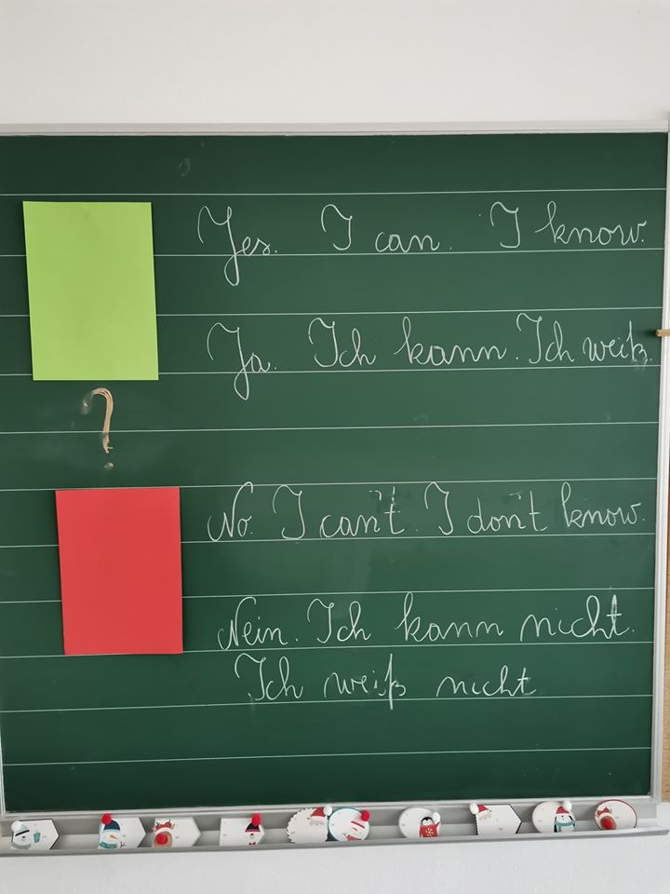

V zvezek zapišite naslov : I can - ? – I can’t ( *** - ** - *)
Ustno preverite svoje znanje ( lahko tudi zapišete v zvezek) in dodajte:

zeleni kvadratek – I can/ *** / znam
? – I can / I can't / ** / ( nekaj znam, nekaj še ne znam)
rdeči kvadratek – I can't / * / ne znam vsega



Pa preverimo, da bomo, ko bomo spet v šoli, lahko ocenjevali.
Uspešna bom, ko bom:
- sprotno in redno reševala naloge iz spletne učilnice
- znala predstaviti projektno delo : MY BEDROOM ( opis sobe)
- znala uporabljati besedišče na temo pohištvo in znala povedati kje je kaj v sobi ( on the floor, next to, behind, between, opposite, …) in kakšno je ( colour, big, small, new, old, nice, beautiful,…)


Pa še ena zadolžitev do torka, 21.4.2010
Začenjamo enoto 6: PEOPLE

Prosim, prelistajte strani v učbeniku od 70 – 81. Lahko si strani ogledate tudi v spletnem učbeniku:
https://folio.rokus-klett.si/?credit=SuperMinds2UC&pages=70-71

V zvezek zapišite naslov in datum: PEOPLE (ljudje) 20th April 2020

- Zapišite najmanj 8 besed za dele telesa ( hair, eyes, a mouth, legs, feet,…..)

!! Pomagajte si s sliko in izštevanko v učbeniku, na strani 70.

- Opišite: What hair have you got? What eyes have you got?

Opis za mene: I have got blue eyes and short grey hair.

Želim vam veliko uspeha pri delu. Delajte sproti in bodite zdravi.
Vaša učiteljica Bernarda

